院 系 数据科学与计算机学院
学 号 14353315 姓 名 吴家昊
学 号 14353271 姓 名 孙邯
学 号 14353354 姓 名 杨健
学 号 14353194 姓 名 刘斌阳

移动Web应用设计

大作业实验报告
【小组号】
14353194

【项目名称】
Follow —— 个人定制杂志

【项目描述】
目前是个信息爆炸的时代，海量的信息让人们无所适从，当我们需要根据自己的需求去获取信息时，总是要从各类网站上去查询阅读，繁琐，复杂，疲惫。这时就需要一个为我们省去这些繁杂操作的工具，需要一个这样的入口，这样的一个平台。
举一个简单的例子：现在大家在想要浏览关于体育新闻或者知道自己喜爱的球星的新闻的时候，基本上从新浪体育，虎扑篮球等这类体育论坛或信息门户网站上去获取有关篮球这类的相关信息。那么现在问题来了，如果这位同学对于足球毫无兴趣，或者不喜欢nba中的一些球队或者球星。在这样的情况下，用户是绝对不希望在逛了大半天论坛、网站之后，只看到了自己讨厌的球星或者是自己不感兴趣的消息又或是找不到这些消息。所以他就需要这样的一个工具，帮助他根据自己感兴趣的消息，从他选定的一些门户网站、论坛上获取相关的信息或新闻并发送推送通知，我们的网站，也是基于这样的一个需求而诞生。
我们的网站的功能简单来说，是根据用户的兴趣爱好，为用户提供快捷有效的信息筛选。用户注册自己的账户后，可以根据自己的兴趣爱好或者需求来输入想要即时获取的信息关键词。我们会根据用户输入的关键字，从一些门户网站上或者是专业论坛中提取用户感兴趣的相关信息，去除其他杂乱信息，再呈现给用户。这样用户就可以得到自己感兴趣的新闻信息，而不用从好几个网站来获取信息。

【实验环境】
tomcat，JDK和mysql。
【人数限制】
每个小组2~4人

【实验要求】
项目最好有数据库增改删操作，最好有用户管理功能。采用底层编程，不要使用框架。
确定需求后，画出用例图（顶层）、类图、E-R图，然后再编码。采用快速迭代的方法，先做一个小型完整的系统，有时间再不断增加功能或改进设计。
整个项目完成后要在教学服务器上安装，安装说明由另一个文件给出。有用户管理功能时至少要预设两个用户，即管理员admin和普通用户aaa，密码都是111。管理员一般有特别的后台功能，比如，可以删除或屏蔽普通用户的某些操作。
【安装说明】
入口地址： http://172.18.187.234:8080/小组号.jsp （小组号为小组成员的最小学号）
*直接转入小组虚拟目录(response.sendRedirect("小组号"))
* 如果需要登录，则要预先注册两个用户：user/123，admin/123
小组虚拟目录：http://172.18.187.234:8080/小组号 （用index.jsp作为默认网页）

【系统设计】
一、顶层用例图
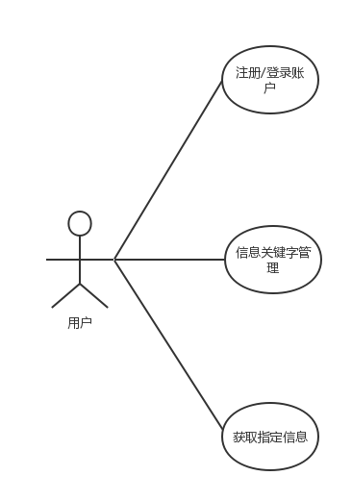

二、类图
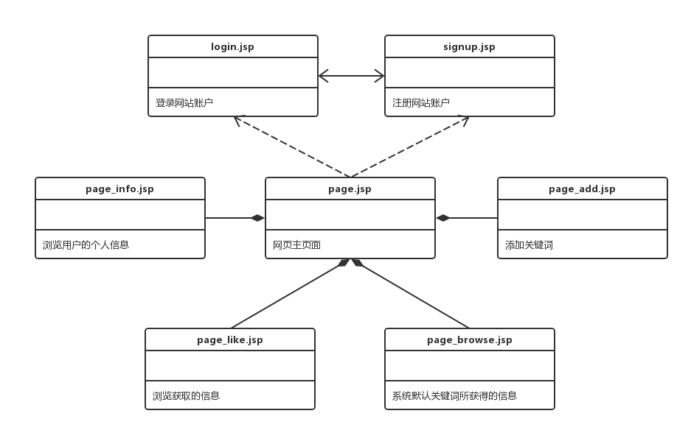

三、E-R图
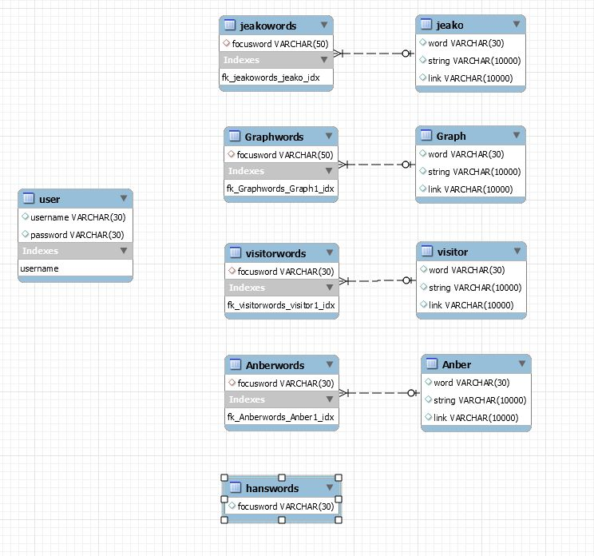
如图所示，user表存放的是注册用户的用户名和密码，在用户注册账户之后，会为用户新建一个和用户名同名的表，如jeakwords、graphwords这些第二列的表，存放用户自己添加的关键词，然后根据用户设置的关键词，从几个网站上通过搜索查询之后，得到的信息存放在以用户的账户名为名字的表里面，同时还存储了用户设置的关键字。

【运行截图】
如图1所示，这是网站的首页，用户登录自己的账户，或者注册一个新用户，这是网站的登录账户界面。
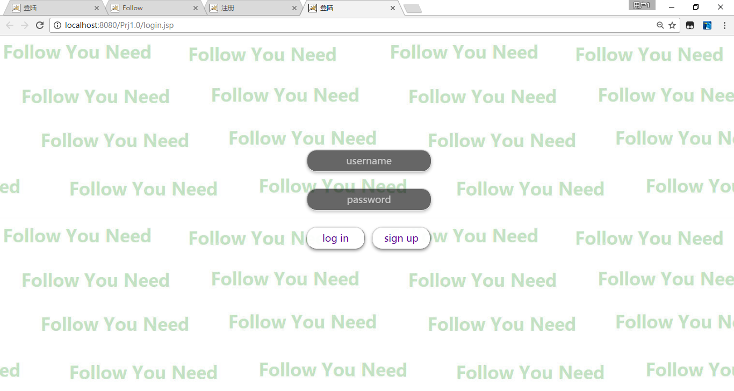
图1 登录界面

如图2所示，是网站注册新账户的界面，输入账户和密码以及再次确认密码，返回按键按下后，返回账户登录界面，即返回图1。
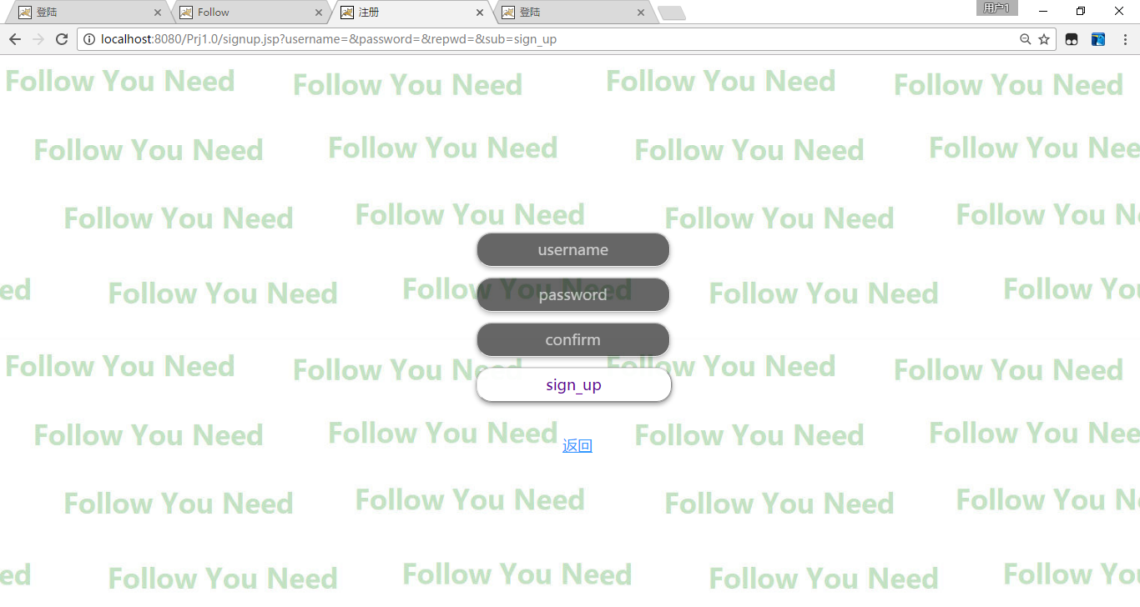
图2 注册界面

如图3所示，是用户登录账户后的界面，界面显示用户的账户名，以及用户所添加的关键词，侧边栏分为四栏：Info、Browse、Liked、Manage。
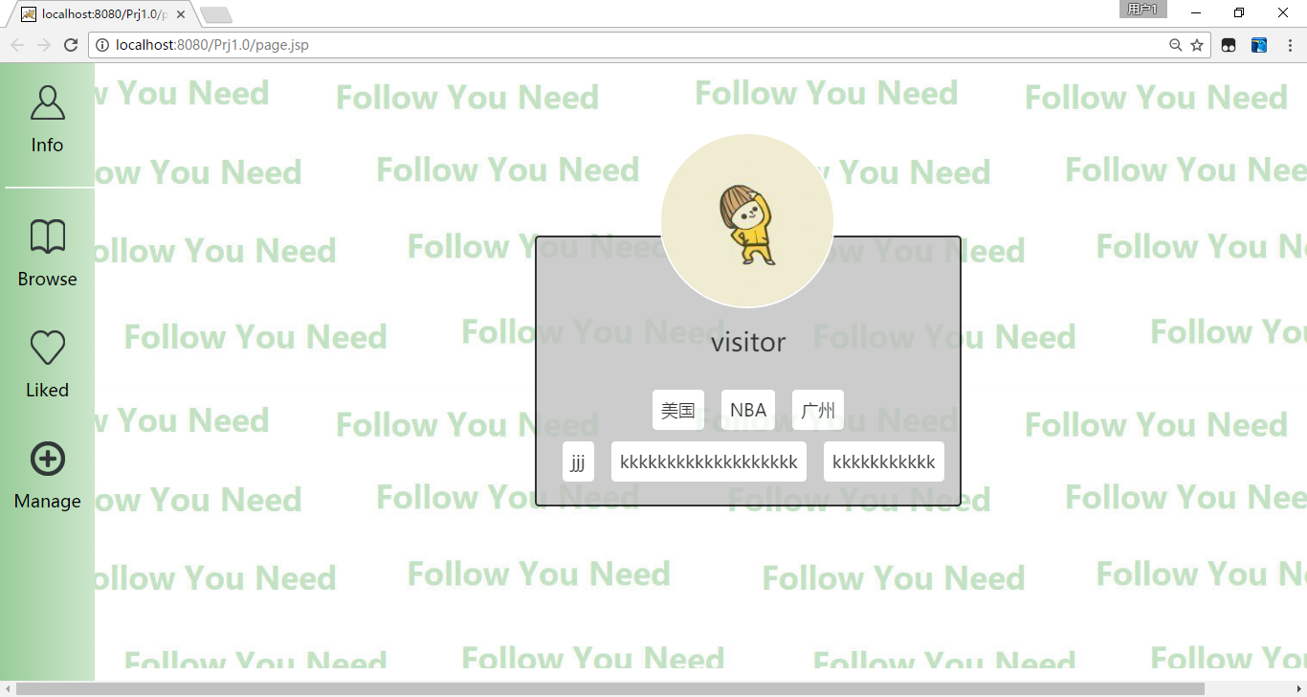
图3 登录后主界面

如图4所示，是Browse界面，这个界面中是根据系统默认的几个关键词，而找到的新闻链接，和后面的Liked界面所提供的信息是不同的，点击链接就直接跳转到新闻网页去浏览，点击绿色的标签栏可以折叠内容。网站所提供的信息每个小时会更新一次，以此来保证保证信息的多样化
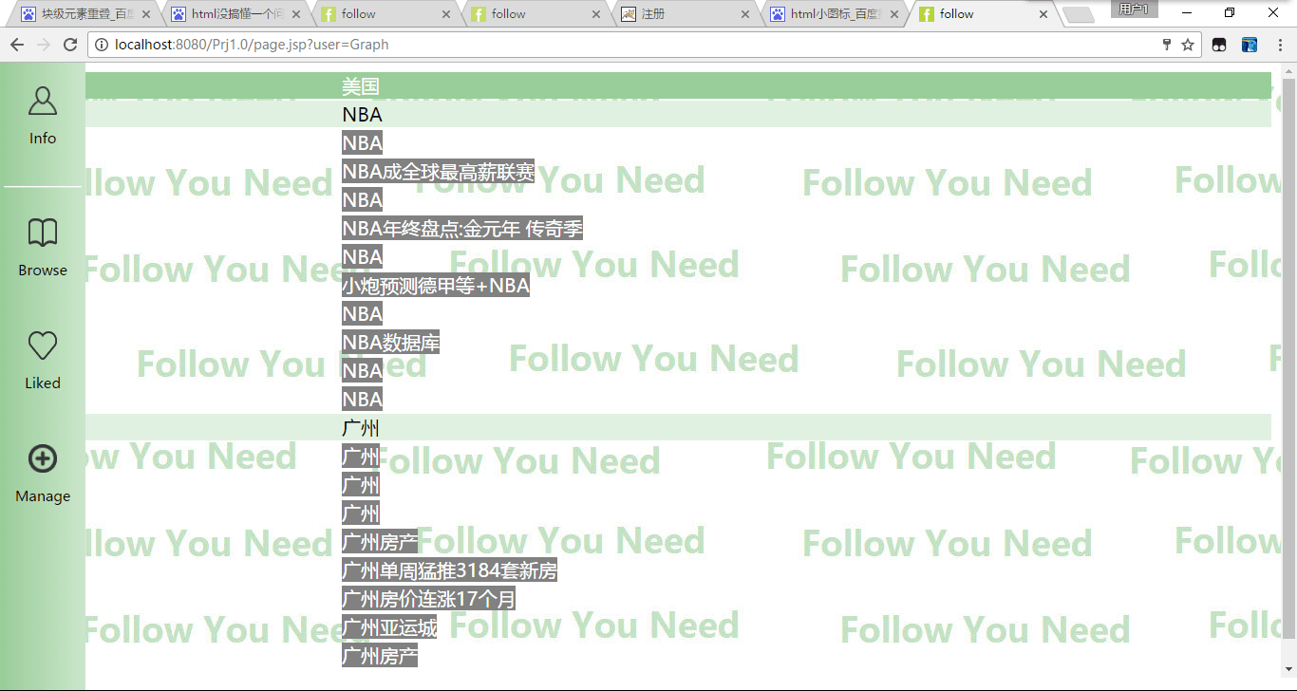
图4-1 Browse界面

如图5所示，点击Liked界面，可以得到根据用户关键词而得到的新闻链接，显示用户所感兴趣的信息，同样地点击链接可以跳转到该新闻网页查看具体内容，点击绿色的标签栏可以折叠内容。这些信息一样地也是每过一个小时就会更新一次，保证能够及时收到最新的咨询。
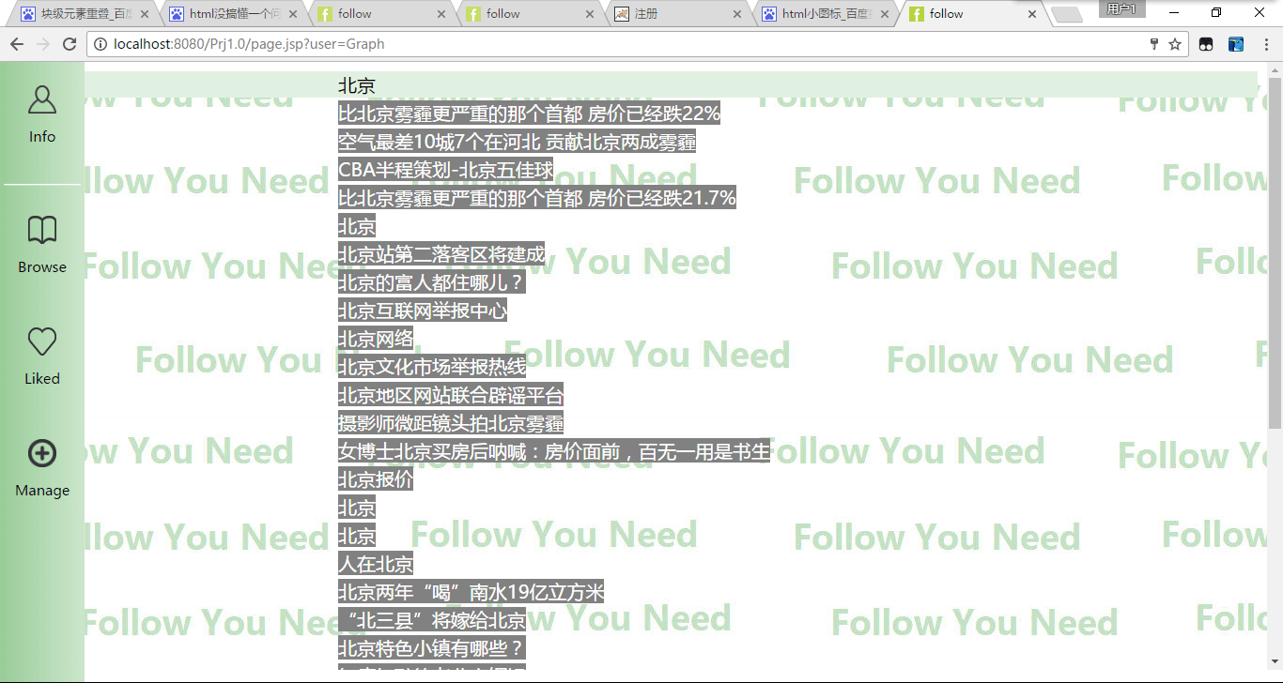

图5 Liked界面

如下图所示，是Manage界面，用户可以查看和管理关键词，点击加号按钮可以添加新的关键词，直接点击关键词可以删除该关键词。
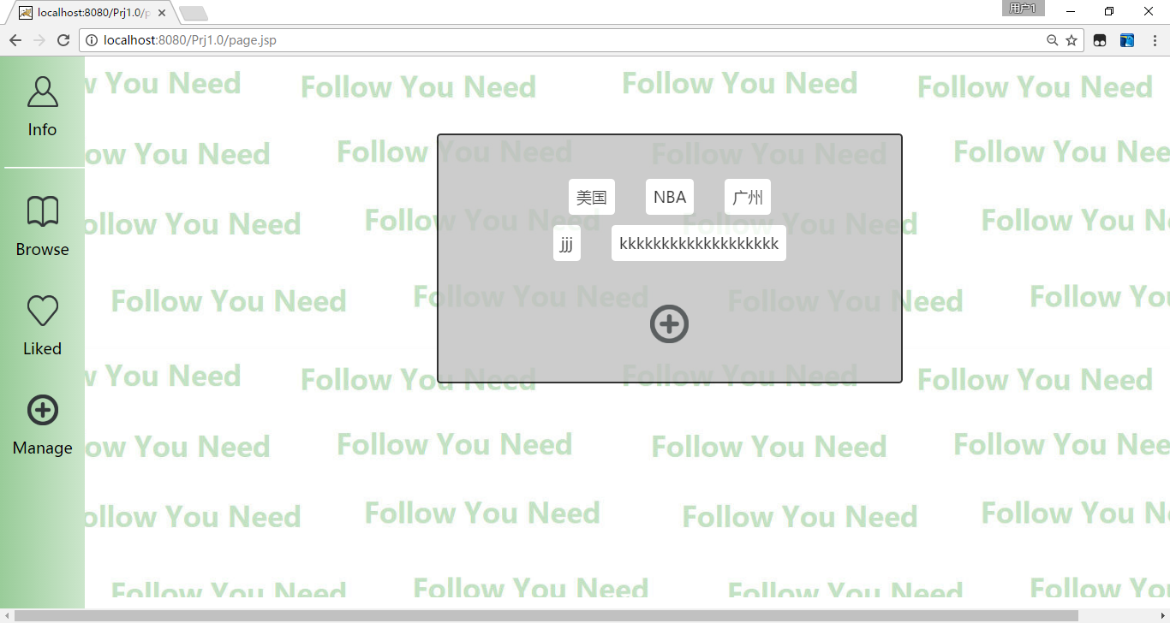
图6 Manage界面
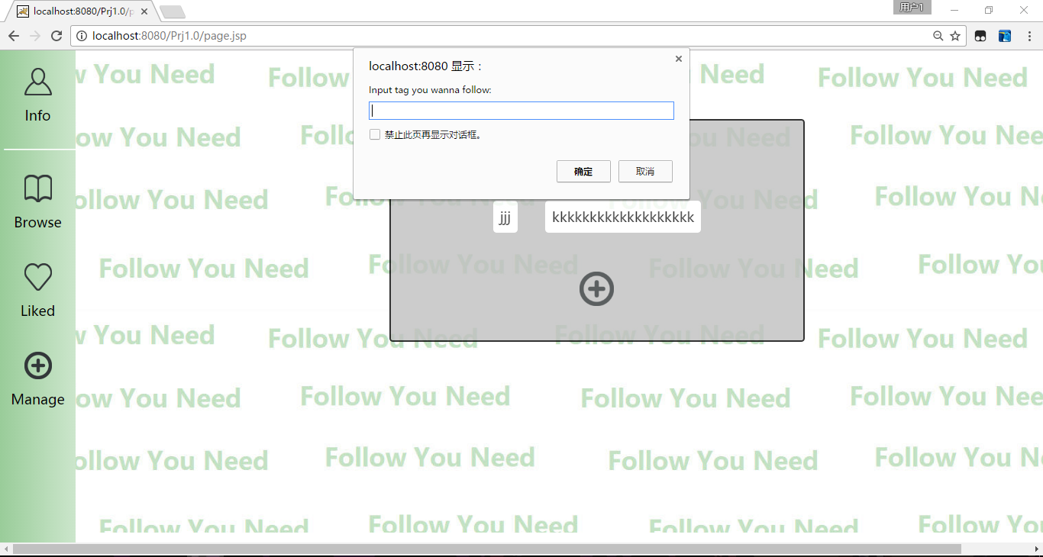
图7 添加关键词

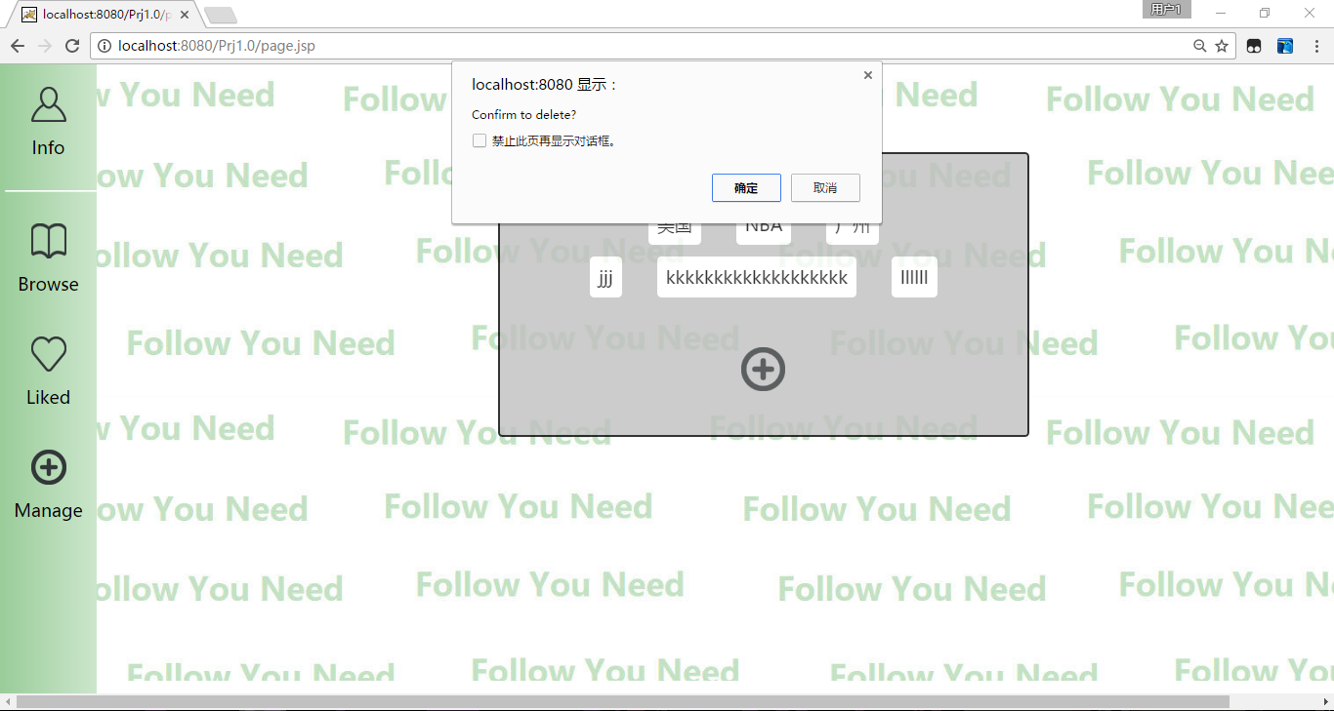
图8 删除关键词

【实验体会】
[吴家昊]
我主要负责是的后端的搭建，包括数据库的建立，与新闻的内容与连接的抓取。
遇到的问题主要就是以下几点：
- 数据库无法远程连接。
搭建好数据库之后无法从非localhost的地方进入数据库，起初上网查了之后发现是要在my.cnf文件中更改配置，将bind address 127.0.0.1这句话注释掉，并且新建一个用户给他从远程访问的权限，这样之后可以连接。查表都没有问题但是不知道为什么在insert的时候会出现错误，查了很久这个奇怪的问题，最终是将bind address改为0.0.0.0，就解决了这个问题。
- 获取网页内容的时候，被反抓包。
在根据用户的关注去抓取相关内容的时候，有的网站是有反爬虫的，会失败，于是上网查了一下应对的方式，发现可以在抓取的时候加一个header把这次访问伪装成是浏览器的访问，就可以躲过去一般的发爬虫。
- 中文乱码问题。
在从网页爬下来内容之后，我需要获取到字符串来和用户的关注的关键词做对比，来决定是否要将其爬下，但是抓下来的文字有时是乱码，我将其同一用utf8来解码就ok。
- 用户每次访问都要爬网页会导致效率偏低。
我令我的爬虫脚本每个小时都将所有用户需要的内容都爬一次，放入数据库中，用户每次访问网页的时候只要去数据库找出数据展示出来即可，不需要执行爬虫脚本。

[孙邯]
本人在这次实验中负责了JSP与JS的编写，数据库的操作，部分的UI设计。
一开始JSP与JS我都分不清楚，现在不能说完全，差不多整个web的基本工作分布等等都很熟悉了，比如一开始我犯了个错误，试图用jsp去获取js脚本段中的数据，但现在用脚趾头想想肯定是不可以的，因为jsp是运行在后台的程序，你只能通过前段的js把数据提交到jsp中去处理，当然如果借助jquery等工具也是达到许多本不可能的操作，不过既然不允许使用，就不展开讨论了。这里再说一下js，以前只能用jsp或者html实现静态的跳转，但这样就不能根据情况来进行动态跳转，这里就需要用到js，或者动态修改数据呀，比如添加一个时钟，就都需要js。总而言之，这就是我对jsp和js的用法感想。
之后就是数据库，这一部分就需要jsp来大显身手了，jsp作为后台，在每一次提交时都可以对数据库进行操作，这就允许我们实时添加注册用户，添加感兴趣词条等等。顺便一提，我一个没学过数据库的人，在做完这次作业以后，已经可以维护一个数据库了。
最后就是UI，大家经常说用心做功能，用脚做界面，我觉得刚撸完我们的beta版，就是这种感觉，ui没啥好讲的，既然不涉及到框架等等，就只能css上下功夫了，最后向所有UI设计师致敬。

[杨健]
这次实验我们是完成了一个新闻提醒和关注的网页设计，在这个实验过程中我主要负责的是前端设计。前端的设计并不是很复杂，大多数知识上课时都已经介绍过了，只需要在以前完成的实验基础上，做一点汇总和拓展就差不多了。但是困难的不是实现，而是怎么达到做到让界面被大家接受和认同，这就要在设计和颜色搭配上下功夫了。通过这次实验，我确切的认识到web设计和美术，生活等息息相关。完成这次实验后，我还是会继续加深我这方面的学习的。

[刘斌阳]
这一次的课程大作业主要是实现一个网站，不同于之前的平时实验练习，平时都是根据一个例子或者集体要求来实现，而大作业是所有的都需要自己来进行设计，不仅需要对界面布局进行规划，还要包括网站UI的设计，以及网页后端数据库部分的设计，都需要考虑到。通过这一次大作业的实验，将这个学期具体学到的知识有了一个具体的运用，更加深入的理解了这些内容，同时还学习到了在一个网页开发过程中，一些关于网站设计的用例图、类图的使用，为以后打下了很好的基础。

【提交报告】
每个小组交一份实验报告。
截止时间：2016年12月20日 23:00
上传网站：http://172.18.187.11/netdisk/default.aspx?vm=14web
上传文件：
(1) 小组号_大作业_实验报告.doc
(2) 小组号_大作业.rar (所有源文件)

